
数学(文)试卷
本试卷分第I卷(选择题)和第II卷(非选择题)两部分。共150分，时间120分钟。
I卷
一、选择题(本题共12个小题，每小题均只有一个正确选项，每小题5分，共60分。)
1.设集合A＝{x|x²－1<0}，B＝{y|y＝2^{x}，x∈A}，则A∩B＝
A.(0，1) B.(－1，2) C.(1，＋∞) D.(，1)
2.已知复数z满足：(z－i)(1＋2i)＝i³(其中i为虚数单位)，复数z的虚部等于
A.－ B.－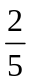 C.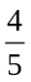 D.
3.命题p：若α为第一象限角，则sinα<α；命题q：函数f(x)＝2^{x}－x²有两个零点，则
A.p∧q为真命题 B.p∨q为真命题 C.p∨q为真命题 D.P∧q为真命题
4.正项等比数列{a_{n}}中的a₁，a₄₀₃₁是函数f(x)＝x³－4x²＋6x－3的极值点，则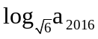＝
A.1 B.2 C.－1 D.
5.已知O是正方形ABCD的中心，若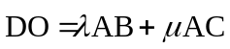，其中λ，µ∈R，则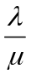＝
A.－2 B.－ C.－ D.
6.在△ABC中，角A、B、C所对的边分别为a、b、c，且b²＋c²＝a²＋bc。若sinB·sinC＝sin²A，则△ABC的形状是
A.等腰三角形 B.直角三角形 C.等边三角形 D.等腰直角三角形
7.如图直角坐标系中，角α(0<α<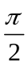)、角β(－<β<0)的终边分别交单位圆于A，B两点，若B点的纵坐标为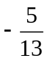，且满足S_{△AOB}＝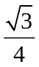，则sin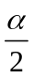(cos－sin)＋的值
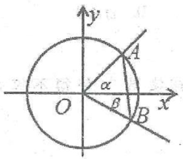
A. B.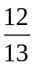 C.－ D.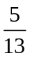
8.已知公比不为1的等比数列{a_{n}}的前n项和为S_{n}，且满足a₂，2a₅，3a₈成等差数列，则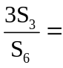
A.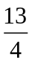 B.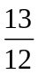 C.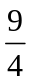 D.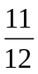
9.已知函数f(x)＝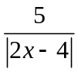＋cos(x－1)，若函数g(x)＝|－x²＋4x－2|与f(x)图象的交点为(x，y)，(x₂，y₂)，…，(x_{n}，y_{n})，则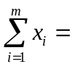
A.2m B.3m C.4m D.m
10.将函数y＝2sinωx(ω>0)的图象向左平移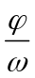(0<φ≤)个单位长度后，再将所得的图象向下平移一个单位长度得到函数y＝g(x)的图象，且y＝g(x)的图象与直线y＝1相邻两个交点的距离为π，若g(x)>－1对任意x∈(－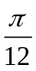，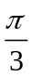)恒成立，则φ的取值范围是
A.[，] B.[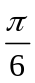，] C.[，] D.[，]
11.已知函数f(x)＝x²－ax，g(x)＝lnx－e^{x}。在其共同的定义域内，g(x)的图像不可能在f(x)的上方，则求a的取值范围
A.0<a<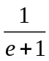 B.a>0 C.a≤e＋1 D.a≤0
12.已知函数g(x)满足g(x)＝g'(1)e^{x－1}－g(0)x＋x²，且存在实数x₀与使得不等式2m－1≥g(x₀)成立，则m的取值范围为
A.(－∞，2] B.(－∞，3] C.[0，＋∞) D.[1，＋∞)
II卷
二、填空题(本题共4个小题，每小题5分，共20分。)
13.平面向量与的夹角为60°，＝(2，0)，||＝1，则|＋2|等于 。
14.在△ABC中，a，b，c分别是内角A，B，C的对边且B为锐角，若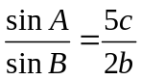，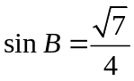，S_{△ABC}＝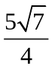，则b的值为 。
15.已知数列{a_{n}}的前n项和为S_{n}，且满足：a₁＝1，a₂＝2，S_{n}＋1＝a_{n＋2}－a_{n＋1}(n∈N*)，则S_{n}＝ 。
16.已知函数f(x)＝2lnx(≤x≤e²)，g(x)＝mx＋1，若f(x)与g(x)的图象上存在关于直线y＝1对称的点，则实数m的取值范围是 。
三、解答题(本大题共6题，共70分。解答应写出文字说明、证明过程或演算步骤。)
17.(本小题满分10分)已知等差数列{a_{n}}的前n项和为S_{n}，且满足a₁＝1，S₉＝81。
(I)求{a_{n}}的通项公式；
(II)求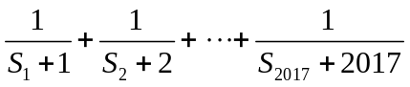的值。
18.(本小题满分12分)在△ABC中，内角A，B，C的对边分别为a，b，c，且2c－2acosB＝b。
(1)求角A的大小；
(2)若△ABC的面积为，且c²＋abcosC＋a²＝4，求a。
19.(本小题满分12分)已知数列{a_{n}}中，a₁＝1，a_{n＋1}＝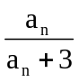(n∈N*)。
(I)求{a_{n}}的通项公式a_{n}；
(II)数列{b_{n}}满足的b_{n}＝(3^{n}－1)·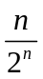·a_{n}，数列{b_{n}}的前n项和为T_{n}，若不等式(－1)^{n}λ<T_{n}＋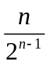对一切n∈N*恒成立，求λ的取值范围。
20.(本小题满分12分)已知△ABC中，角A，B，C所对的边分别是a，b，c，且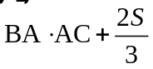＝0，其中S是△ABC的面积，C＝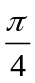。
(1)求cosB的值；
(2)若S＝24，求a的值。
21.(本小题满分12分)已知函数f(x)＝mlnx＋(4－2m)x＋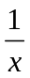(m∈R)。
(1)当m≥4时，求函数f(x)的单调区间；
(2)设t，s∈[1，3]，不等式|f(t)－f(s)|<(a＋ln3)(2－m)－2ln3对任意的m∈(4，6)恒成立，求实数a的取值范围。
22.(本小题满分12分)已知函数f(x)＝ke^{x}－x²(其中k∈R，e是自然对数的底数)。
(1)若k＝2，当x∈(0，＋∞)时，试比较f(x)与2的大小；
(2)若函数f(x)有两个极值点x₁，x₂(x₁<x₂)，求k的取值范围，并证明：0<f(x₁)<1。


